**PRÉ-PROJETO 2023**

|  |
| --- |
| NOME:Guilherme Dias Leme da Costa Nº 12 |
| NOME:Andrey Roberto Pinheiro Nº  2 |
| TELEFONE (S) |
| [E-MAIL:guilherme.leme.costa@escola.pr.gov.br](mailto:guilherme.leme.costa@escola.pr.gov.br) |
| CURSO: Informática |
| TURMA:4 B |

# ALUNO(s) É OBRIGATÓRIO EM ANEXO AO PRÉ-PROJETO, NO MÍNIMO UMA TELA DE INTERFACE (TELA PRINCIPAL) JUNTO AO PROJETO.

TITULO

Título do projeto:E commerce Livraria

INTRODUÇÃO

O e-commerce, de acordo com Albertin(2010) “**O comércio eletrônico é a realização de toda a cadeia de valor dos processos de negócio num ambiente eletrônico, por meio da aplicação intensa das tecnologias de comunicação e de informação, atendendo aos objetivos de negócio. Os**

**processos podem ser realizados de forma completa ou parcial, incluindo as transações negócio-a-negócio, negócio-a-consumidor e intra**

**organizacional,numa infraestrutura predominantemente pública de fácil e livre acesso e baixo custo.”**

A importância do comércio eletrônico vem principalmente da , **”Logística que**

**passou a ser vista como o processo de planejar; implementar e controlar, ao custo correto, o fluxo de armazenagem de matérias-primas, de estoques**

**,durante a produção, e de produtos acabados, bem como as informações**

**relativas a estas atividades, desde o ponto de origem até o ponto de consumo, com o propósito de atender às exigências do cliente”.**

Devido a isso a expressão da internet nos anos 90 as empresas vieram cada vez mais optando por investir no comércio eletrônico para que se adaptarem e suprissem essa nova demanda no mercado. Devido a isso ele tem obtido

resultados positivos na facilidade de navegação no atendimento do pedido e rapidez de entrega.

Optamos por fazer uma Livraria por ser um mercado muito grande e com diversas obras que são difíceis de se encontrar em livrarias e por isso devido ao

e-commerce seria algo muito prático e fácil de se encontrar a maioria dos títulos até os que não forem traduzidos.

HIPÓTESE / SOLUÇÃO

|  |
| --- |
| Bem a principal solução que o e-commerce de uma livraria oferece e a adaptação ao mercado e sua demanda, já que as possibilidades de visibilidade e alcance que uma loja tem online e infinitamente maior, também um maior catálogos de livros que poderão ser encontrados já que muitas vezes em lojas físicas as opções se limitam a apenas livros traduzidos ou livros de grande sucesso.  É também com o'que a internet possibilita cada vez mais lojas físicas ficarem distantes ou com uma menor demanda. |

DISCIPLINAS ENVOLVIDAS

|  |
| --- |
| Análise de projetos e sistemas:Análise de projetos é uma disciplina voltada ao apoio e orientação dos alunos,sua maior função é instruir e auxiliar nos desenvolvimento de nossos projetos de término de curso.  Banco de dados:O Banco de dados e aonde fica armazenado todos os dados e informações de e commerce serve também para cadastrar novos produtos,clientes e |

funcionários,e onde também podemos fazer a manipulação desse dados.Mas a parte da página fica encarando pelo CSS,que por sua vez,deixará a página mais bonita visualmente,já que a linguagem de marcação deixa a página padrão em preto e branco.

Web design:A parte de webdesign é em volta do layout da página,app.. Em sua maior parte é utilizado uma linguagem de marcação para facilitar criar e alterar o layout umas das linguagens de marcação mais populares é o HTML.

OBJETIVO GERAL

Vender livros.

OBJETIVOS ESPECÍFICOS

Um dos nossos objetivos, é possibilitar para nossos leitores uma grande gama de conteúdo digital, com fácil acesso, sendo eles deste livros acadêmicos, científicos, literatura clássica e livros originais não traduzidos.

PROCEDIMENTOS METODOLÓGICOS

Para esse projeto usamos a metodologia científica que se baseia em passos que devem ser seguidos a risca levando em conta os seguintes fatores:clareza na colocação do problema,atendimento aos objetivos preestabelecidos,uma ampla pesquisa teórica do assunto, coleta e análise de dados e por fim uma conclusão do problema.

Também usamos a metodologia comparativa que consiste em investigar coisas ou fatos e explicá-los segundo suas semelhanças e diferenças. Comparamos uma livraria física e uma virtual. Dentre suas principais diferenças estão facilidade no acesso,quantidade de produtos oferecidos, a experiência oferecida numa loja física e maior com o cliente tendo acesso ao livro de interesse, a facilidade na compra e praticidade.

E a receita do projeto foi principalmente esses métodos, mas também uma grande pesquisa na área de lojas virtuais a história da internet e como o mercado se adaptou a essa grande inovação e como funciona uma livraria real,para descobrir tudo isso usamos principalmente da internet e pesquisa em artigos,sites e citações em livros.

O principal problema a ser resolvido no método científico seria a modelagem de uma livraria física para a virtual, definindo os principais aspectos da loja física desde os funcionários a cadastro de cliente , a venda realizada organização dos produtos,despesas

cadastro dos produtos,a hierarquia existente e quem seria o “admin” da loja.Para que assim possamos passar todos esse aspectos para um e-commerce

BIBLIOGRAFIA

ALBERTIN,A. Comércio Eletrônico:Modelo,aspectos e contribuições de sua aplicação.6.ed.São Paulo:Atlas S.A,2010

CAJUEIRO,Roberta Liana Pimentel. Manual para elaboração de trabalhos acadêmicos:guia prático do estudante.3.ed.Petró…,RJ:Vozes, 2015

CHRISTOPHER, M. Logística e gerenciamento da cadeia de suprimentos: estratégias para a redução de custos e melhoria dos serviços. São Paulo: Pioneira, 1997

CRONOGRAMA DE ATIVIDADES

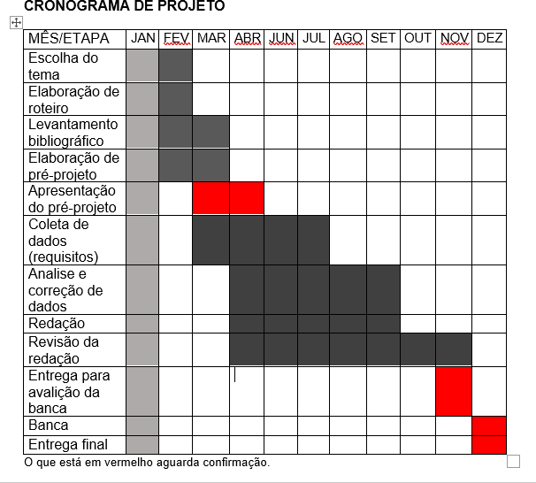

|  |  |  |
| --- | --- | --- |
| **Autorizado** | **Professor(a)** | **Data** |
| Análise de projetos e sistemas: Banco de dados:  Web design: | **Aparecida Célia Reinaldo** |  |